Человеко-машинное взаимодействие

# Введение

Человеко-машинное взаимодействие - это изучение, планирование и разработка взаимодействия между пользователем и компьютером. Взаимодействие между пользователями и компьютерами происходит на уровне пользовательского интерфейса.

# Пройденные темы:

1. Введение в ЧМВ.
2. Дизайн. Ментальные модели.
3. Интерфейс.
4. Опыт взаимодействия (UX).
5. Юзабилити
6. Типографика и тексты.

Разработанные программы.

В процессе разработки были использованы компоненты Delphi, такие как: TMemo, TEdit, TStringGrid, ToSaveDialog, ToOpenDialog.

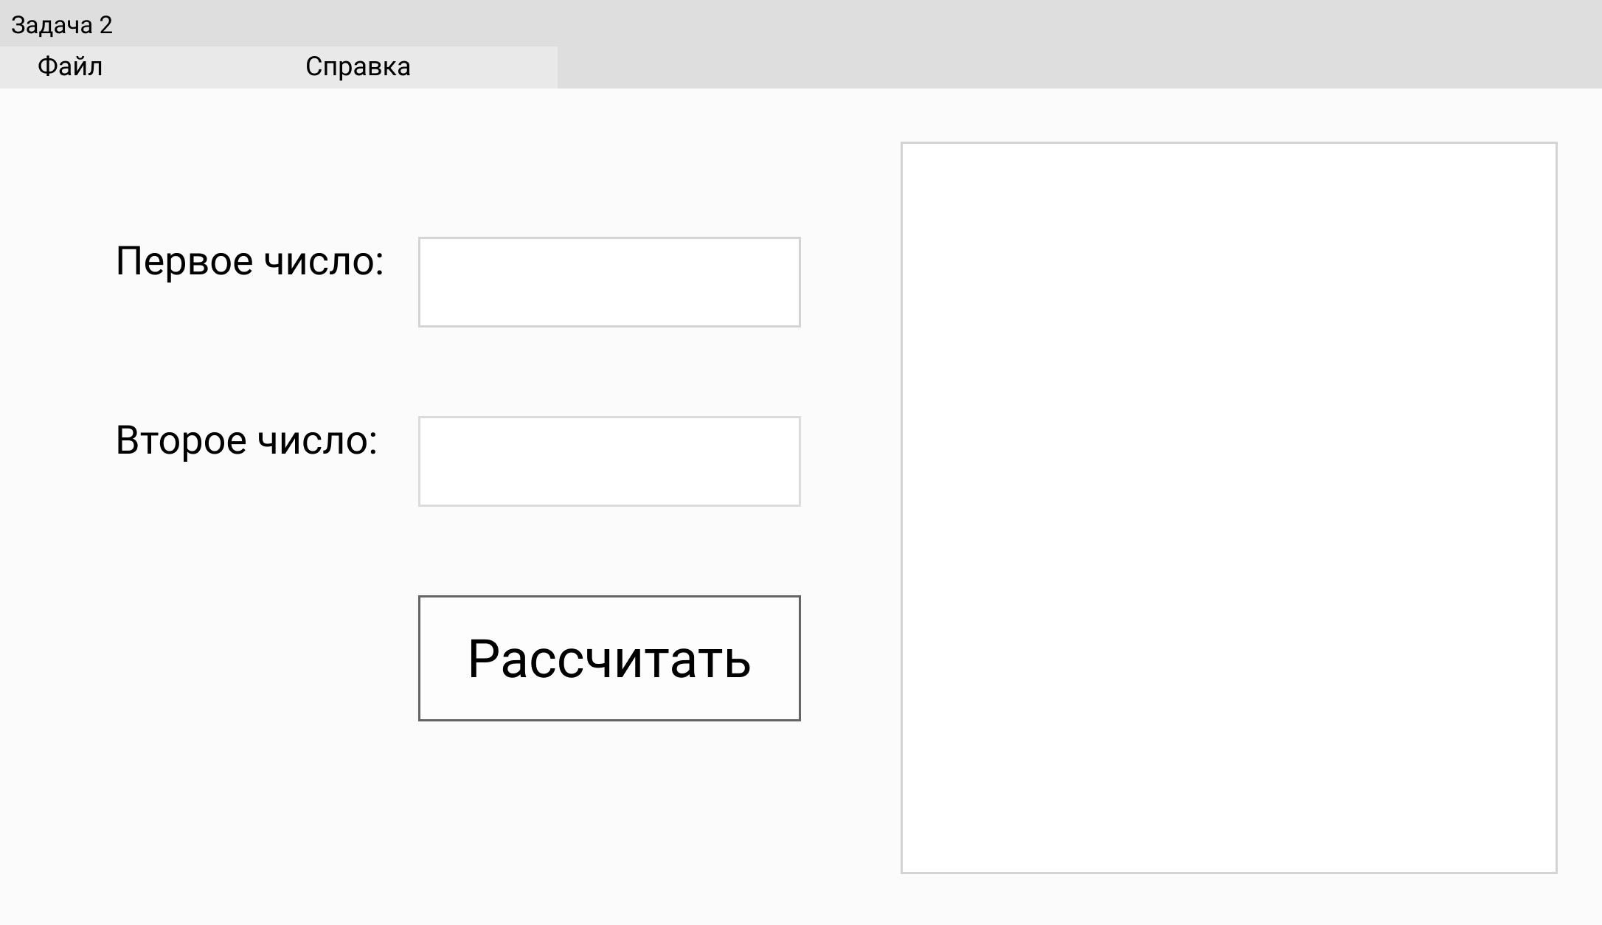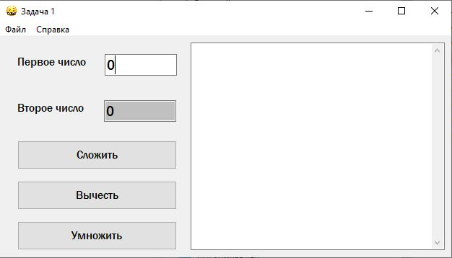

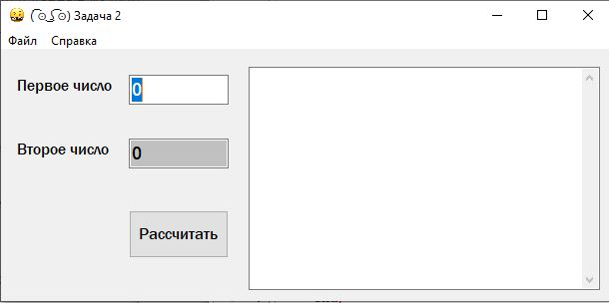

# Фрагмент кода программы

interface

uses

sysutils, Classes;

type

Calculation = record

num1, num2: real;

result: real;

end;

procedure OpenInput (filepath:string ; var x:real; var y : real);

procedure SaveInput (filepath:string ; var x:real; var y :real);

function calc_result(x, y:real): real;

# Заключение

Курс человеко-машинного взаимодействия дал необходимые знания о том, как улучшить программу - сделать удобный интерфейс, который помогает улучшить взаимодействие программы с пользователем.

Для того что бы разобраться в предмете следует воспользоваться литературой. Так же, чтобы почерпнуть идеи, можно изучать интерфейсы программ, вебсайтов.

 